ĐẠI HỌC QUỐC GIA THÀNH PHỐ HỒ CHÍ MINH

TRƯỜNG ĐẠI HỌC BÁCH KHOA

KHOA KHOA HỌC VÀ KỸ THUẬT MÁY TÍNH



# HỆ THỐNG NHÚNG (CO3054)

**Báo Cáo Bài Thực Hành 2:**

**ESP32 GPIO and FreeRTOS task**

GV hướng dẫn: Huỳnh Hoàng Kha

SV thực hiện: Võ Phi Trưòng - 1814582.

TP. HỒ CHÍ MINH, 5/2021

1. A cyclic task printing your student identifier every second.

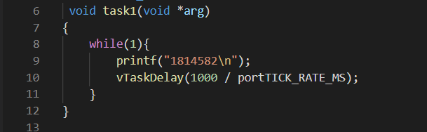

- Đầu tiên dùng vòng lặp while để in ra liên tực MSSV.

- Dùng vTaskDelay để định thời in MSSV, ở đây là 1s.

1. An acyclic task polling a button and print ”ESP32” every when the button is pressed.



- Thêm thư viện hỗ trợ GPIO.

- Sử dụng chân GPIO số 18, định nghĩ biến BTN_GPIO là chân GPIO cần dùng.

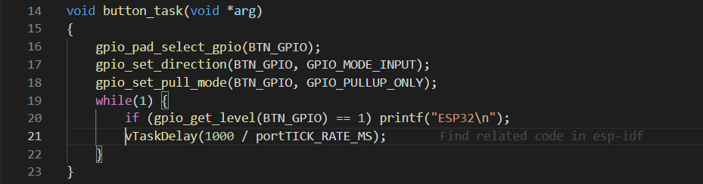

- Chọn BTN_GPIO là input, và nhận tín hiện pull up từ nút nhấn.

- Dùng 1 vòng lặp while để kiểm tra tín hiệu, khi pull up thì in “ESP32”, và delay 1s.

1. Execute programing:

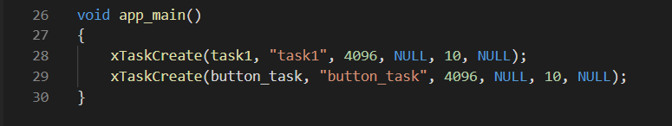

- Trong main ta gọi 2 task là task1 và button_task.

- Kết quả thực thi:

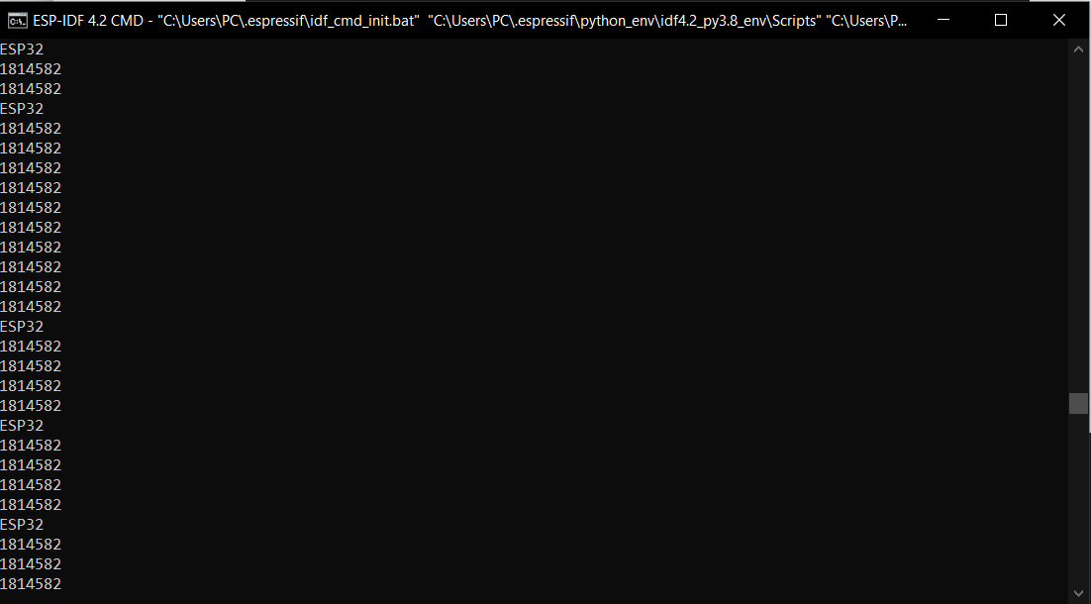

1. Function explain:

|  |  |
| --- | --- |
| Function | meaning |
| xTaskCreate | Tạo 1 task mới. |
| vTaskDelay | Delay. |
| gpio_pad_select_gpio | Chọn pad làm chức năng GPIO. |
| gpio_set_direction | Định hướng cho GPIO là input hay output. |
| gpio_set_pull_mode | Xác định tín hiệu GPIO là pull up hay pull down. |
| gpio_get_level | Hàm trả về mức logic đầu vào là high hay low. |